FOTA WEB2.0测试指南

修订记录

|  |  |  |  |  |
| --- | --- | --- | --- | --- |
| 日期 | 版本 | 状态 | 作者 | 审核人 |
| 2016-09-2 | V1.0 | 初稿 | 唐均峰 |  |
| 2016-10-13 | V1.1 | 初稿 | 王衎 |  |

FOTA WEB2.0测试指南 1

一、FOTA升级测试流程 2

二、服务器端部署升级包 2

1.OTA包上传 2

2.1测试类推送 4

2.2 正式渠道推送 4

3.注意事项 5

三、FOTA在线升级 5

1. OTA包搜索 5

2. OTA包安装 6

3.升级完成检查 6

四、T卡升级 7

1.步骤 7

五、典型问题 7

## 一、FOTA升级测试流程

**上传OTA包到服务器**

**服务器端部署OTA包**

**VR端搜索更新**

**VR端下载更新**

**VR安装更新**

**升级结果上报**

## 二、服务器端部署升级包

### 1.OTA包上传

1.1 打开网址<http://fota.idealens.com/> (此为正式上线网址) 用户名密码都为：idealsee01   
**http://testfota.idealens.com/ 可在此网址练习操作，使用20160923-20161010的master包均可练习

上传方法：

* + 1. 登录后点击左侧”测试包候选池” -> 点击 “上传测试包”

1.1.2 升级包详情填写规则：  
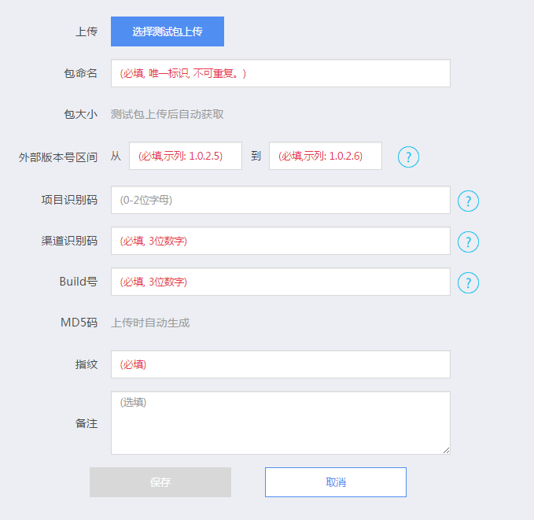

* 选择测试包上传：选择需要升级的FOTA升级包并上传
* 包命名：没有硬性规定
* 外部版本号区间： “从“后必须填写当前设备系统外部版本号，”到”后填写FOTA升级包的系统外部版本号
* 项目识别码： 比如内部版本号“0.7.0.6 jz 001 B215”，jz 即为项目识别码，如当前设备没有此字段则不填
* 渠道识别码：如上所示，001 即为渠道识别码，必填
* Build号：如上所示，215即为Build号，必填
* 指纹：通过adb shell getprop ro.bootimage.build.fingerprint 获得当前系统指纹并填入
* 备注：没有硬性规定
  + 1. 点击”保存”，包即上传成功，且能显示在候选池中



### 2.1测试类推送

2.1.1 点击左侧“测试类列表” -> 点击“添加测试类”(也可编辑已有测试类) -> 填入“类名称”“类描述”

2.1.2 点击“管理”，添加测试设备的SN号并保存

2.1.3 点击“推送至测试类”，选择刚才上传的FOTA升级包

2.1.4 填写“此次推送命名”，这段字符可显示在VR设备端更新说明中

2.1.5 点击“推送至此类”

2.1.6 VR设备使用 测试服.bat 切换到测试域即可接收到FOTA推送



### 2.2 正式渠道推送

2.2.1 点击左侧“正式渠道列表” -> 点击“添加渠道” (也可编辑已有渠道) -> 填入“名称”“备注”以及对应的“内部版本渠道识别码”

2.2.2 点击“发布至此渠道，选择刚才上传的FOTA升级包

2.2.3填写更新内容，至少10个字符，将会显示在VR设备端更新说明中。点击预览后，即可点击“发布至此渠道”按钮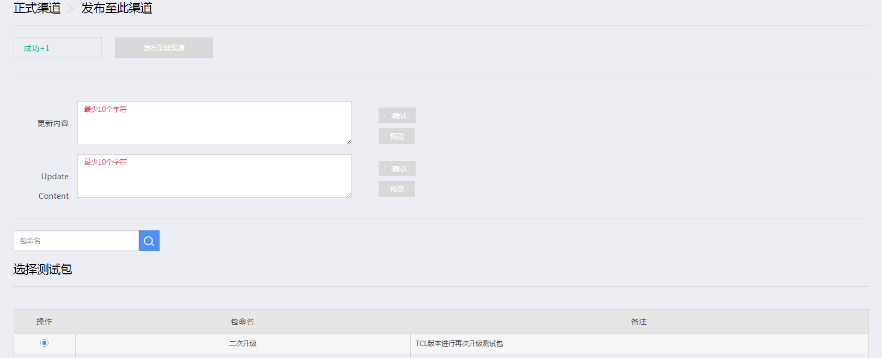

2.2.4 VR设备使用 正式服.bat 切换到正式域即可接收到FOTA推送(正常烧机即为正式域)

### 3.注意事项

3.1. FOTA服务器分为测试类和正式渠道，测试类通过SN号推送，正式渠道通过渠道号推送。

3.2 正式渠道的包必须经过测试类推送，且渠道识别码对应的包才会显示出来

3.3 如果FOTA包部署后，设备无法搜索到升级包，请确认以下信息是否正确，

a. 部署的升级包指纹号与基础版本一致，外部版本号与基础版本一致

b. 升级包项目识别码，渠道识别码，build号与基础版本一致(仅正式渠道会做判断，测试类推送无影响)

c. 如果是测试类推送，待测设备SN号是否在测试类子设备中

d. 设备指向测试域正式域是否正确，设备请求地址是否正确。

## 三、FOTA在线升级

### 1. OTA包搜索

三种搜索方式：

1.1 开机自动搜索

设备开机后连网后，自动进行FOTA包搜索

1.2 手动搜索

手动进入设置🡪系统升级，每点击一次“系统升级”，进行一次FOTA包搜索

* 1. 6小时后自动搜索

每次搜索之后6小时再次自动请求

### 2. OTA包安装

2.1电量判断

下载完升级包，点击安装，电量≥20%，手动点击安装并重启，电量＜20%，控件灰显，不可进行安装。

2.2安装过程检查

UI显示，文字提示，进度条显示符合需求定义

### 3.升级完成检查

3.1升级完成提示

升级成功或失败，升级后第一次开机弹出成功或失败提示

**测试过程中，如果实际版本号没更新，或填写的目标外部版本号错误，都可能会提示升级失败，但是实际升级成功。

3.2 数据检查

升级前记录用户数据，升级后进行用户数据检查，FOTA升级后应保留用户数据，且数据有效。



3.2 升级结果上报服务器，升级成功，则成功次数+1；升级失败，则失败次数+1

3.2.1 在“测试类推送结果”中查看，测试类推送结果规则：

子设备数（添加SN的数量）即为总数

推送出后失败数与总数相同，失败原因为“无返回结果”

升级失败后，失败数不增加，失败原因变为“失败”

乘机成功后，失败数-1，成功数+1



3.2.2 在“渠道发布结果”中查看，正式渠道推送结果规则

升级失败则失败数+1  
 升级成功则成功数+1



## 四、T卡升级

### 1.步骤

1.1.准备一张FAT32格式T卡

1.2拷贝全量包到T卡

1.3. VR设备进入到Recovery模式，进入方法：

3.1.1.方法一：开机状态，USB连接PC，cmd窗口输出命令：adb reboot recovery回车，待机器重启进入Recovery模式

3.1.2.方法二：关机状态，同时按住“开机键”+“音量加键”3秒进入

1.4. 在Recovery模式下，选择Apply update from external SD card，选择SD卡上的升级包，进行安装

1.5. 升级包安装完成，自动开机进入系统。

## 五、典型问题

|  |  |  |
| --- | --- | --- |
| ID | 主题 | 原因分析 |
| 11408 | [FN][P3][7420_Stable_Release_201608301215]网络连接正常，FOTA下载升级包到69%时中断，提示“网络连接已断开” （10/10） | 服务器删除OTA包，然后上传非同一文件但同名的包，服务器端处理异常，导致下载中断 |
| 6247 | [FN][P2][7420_user_201606120243]根据需求定义,当设备内存小于500M时,应该给用户对应的提示.(10/10) | 未做剩余空间判断 |
| 6217 | [FN][P2][7420_user_201606140243]重启设备以后系统不会自动提示FOTA更新,需要手动进入update进行搜索.(10/10) | 自动检测更新功能未实现 |
| 11208 | [建议][P3][7420_Stable_Release_201608250207]Recovery模式下从T卡安装全量包，电量低于10%可进行安装，建议电量≥20%才执行安装（10/10） | 需求缺失 |
| 9772 | [FN][P3][7420_foreign_Release_201608042322]FOTA升级包下载到100%后，不提示安装，长时间处于Pause状态（10/10） | 熄屏的时间，安卓不会向unity3D发送消失，所以造成下载成功的消息没有发送到unity3D，从而导致界面没刷新 |
| 6234 | [FN][P2][7420_user_201606120243]当设备电量高于/低于20%这个临界点的时候,FOTA安装button状态不会即时更新.(10/10) | 电量处于临界值，状态没有同步更新 |